化学元素与人体健康
【教学目标】
通过已有的生活经验理解化学元素与人体健康的关系，感悟化学知识的重要性。
【教学重点】
1.了解人体元素的组成。
2.了解一些元素对人体健康的作用。
【教学方法】
学生主动参与，师生双向互动。
【教学过程】
【引入】俗话说“民以食为天”，随着生活水平的提高，我们的饮食水平也逐渐提高。吃得好是否就身体好呢？
如果饮食不合理会引起营养不良。如何才能使身体更健康呢？
【多媒体显示】化学元素和人体健康（健康报报道）
【讲解】同学们，你们知道么，色彩斑斓的大千世界的万物是由100多种元素组成的，而我们人体中的元素约有50多种，含量较多的有11种，约占人体质量的99.5%。
【多媒体显示】（佝偻病患者）
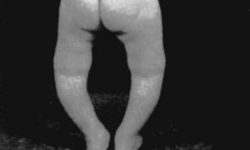

【设问】怎么会得这种病呢？
【指导阅读】
1.人体中含量最多的金属是什么？
2.该金属对人体有何影响？
【讨论】学生四人一组进行讨论，教师对讨论进行指导，师生共同得出结论。
【归纳小结】1.成人体内约含有钙1.2kg。钙是构成骨、牙齿的重要成分，它使得骨骼和牙齿具有坚硬的结构支架。
2.幼儿及青少年缺钙会引起生长迟缓、骨骼变形，出现佝偻病、牙齿发软，易患龋齿等症状。成人缺钙，发生骨质软化和骨质疏松，容易骨折，因此人体必须摄入足够的钙。幼儿、青少年处于生长发育阶段，需要摄入比成年人更多的钙。我国营养学会1998年对每日膳食中的钙供给量提出建议：婴幼儿400 mg～800 mg，青少年1 000 mg～1 200 mg，成年人800 mg，老年人1 000 mg～1 200 mg。
【设问】哪些食物中含有钙元素呢？
【学生活动】学生抢答（对答得最多的学生给予表扬。）
【多媒体显示】常用食物中的钙含量（mg/100 g）
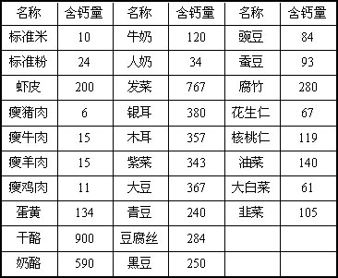
【讲解】在食物中钙的来源以奶及奶制品最好，不但含量丰富而且吸收率高。不知大家有没有听说过“一杯牛奶拯救一个民族”的故事，故事说的是多年前日本人的平均身高比较矮小，但是近几年日本青少年的身高已经远远超过了中国青少年，这是为什么呢？当然，除了生活水平存在差异以外，我想最值得一提的是这样两个数据：日本目前每年人均牛奶消耗量达到

68 L，而中国仅为6.6 L。造成身高差异的一个主要原因就是两国青少年自牛奶中获取的钙量存在差别。
【设问】食物中含有如此丰富的钙，怎样才能合理吸收呢？前两天报纸上曾登过这样一篇文章。
【多媒体显示】
晚餐最好这样吃
晚餐早吃：晚餐早吃是医学专家向人们推荐的保健良策。有关研究表明，晚餐早吃可大大降低尿路结石病的发病率。
人的排钙高峰期常在进餐后4到5小时，若晚餐过晚，当排钙高峰期到来时，人已经上床入睡，尿液便滞留在输尿管、膀胱、尿道等尿路中，不能及时排出体外，致使尿中钙的含量不断增加，容易沉淀下来形成小晶体，久而久之，逐渐扩大形成结石。所以下午6点左右吃晚餐较合适。
晚餐素吃：晚餐一定要偏素，以富含碳水化合物的食物为主，而蛋白质、脂肪类吃得越少越好。
据美国研究报告，晚餐时吃大量的肉、蛋、奶等高蛋白食品，会使尿中钙量增加，一方面降低体内的钙贮存，诱发儿童的佝偻病、青少年近视和中老年骨质疏松症，另一方面尿中钙浓度高，患尿路结石病的可能性就会大大的提高。
【复习提问】氯化钠在人的正常生理活动中的作用。
【多媒体显示】
钠和钾元素对人体起着重要的作用。
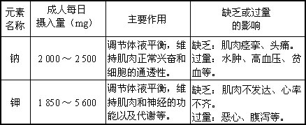[来源:学科网ZXXK]
【讲解】以上元素在人体中含量均超过0.01%，称为常量元素，含量低于0.01%的元素称为微量元素，对人体也起着重要的作用。
【设问】铁元素在人体中的作用是什么？缺铁又会造成什么不良后果呢？
【学生回答】缺铁性贫血。
【多媒体显示】

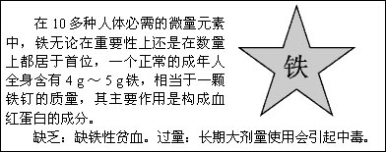
【过渡】缺碘也会对人体造成不良后果。
【多媒体显示】
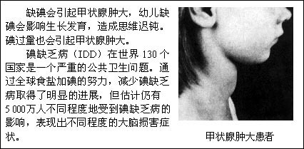
【讲解】另外我们再介绍其他的一些微量元素在人体中的作用。
硒：生命的奇效元素，有防癌和抗癌作用，能治疗高血压等疾病，但是摄入过量会使人中毒。[来源:学科网ZXXK]
锌：智慧元素，微量的锌可以强化记忆力，延缓脑的衰老，提高人体的免疫能力。
锂：能改善造血功能状态，提高人体免疫机能。
锶：可以强壮骨骼，降低人体钠的吸收，有利于人体血管的活动。
微量元素同其他元素一样，受体内平衡体制的调节和控制。摄入量过低，会发生某种元素缺乏症；但是摄入量过多，微量元素积聚在生物体内也会出现急、慢性中毒，甚至成为潜在的致癌物质。大量流行病学调查证实，环境中微量元素的含量对肿瘤的发生和发展有重大的影响。土壤和水中缺锰，可能是芬兰和中国某些地区癌症发病率高的原因。
【思考】
1.水为六大营养素之一，喝什么样的水好？[来源:Zxxk.Com]
2.有人认为：淘米次数越多越干净，你认为如何？
3.有人认为“药补不如食补”，根据本节所学内容，谈谈你的看法。
【学生活动】以小组为单位讨论，分甲方和乙方答辩。
【举例】（例1）
甲：由于水质受到污染，对人体造成了不良的影响，故喝纯净水好。
乙：纯净水中不含微量元素，而天然矿泉水中含有丰富的对人体健康有利的常量和微量元素，所以喝矿泉水好。
（例2）
甲：药补比食补好，药含元素的量多，见效快，缺什么补什么。
乙：食补比药补好，食物中的营养元素含量丰富。
【归纳小结】1.从可含元素的量来看，喝矿泉水比喝纯净水好。
2.淘米的次数并不是次数越多越好，因为淘的次数越多，一些营养元素越会溶解在水中而损失。
3.从均衡吸收营养的角度来看，人体所需营养元素应该尽量从食物中获取，单纯药物的营养比较单一，另外，药补还可能导致某种营养元素过剩，只有在人体需要的元素仅从食物中摄取不足时才使用药补的方法。
【多媒体显示】
【情景交流】（作为本节课的结束）如果你也有上图中的一些症状，你应该怎么办？
【学生活动】分成两大组，一组问一组答。
例：
1.如果你的记忆力差，注意力又不能集中，怎么办？
2.如果你贫血、脸色苍白怎么办？
3.如果你的舌头紫红，嘴角烂怎么办？
板书设计：
化学元素与人体健康
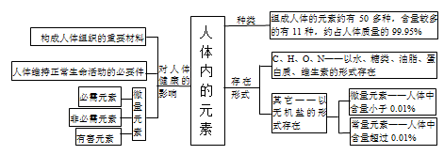[来源:Z#xx#k.Com]

